Ceny a zálohy
ke smlouvě č. | : | SMO 02137
platnost od | : | 01.01.2025

Odběratel
obchodní firma/ jméno a příjmení: | Domov pro seniory „SKALKA“ v Chebu, příspěvková organizace
se sídlem/adresa: | Americká 52, 350 02 Cheb-část Skalka, CZ
IČO/RČ: | 71175245

  - Článek 1: Cena tepelné energie a ostatních komodit
CENY |  |  | Jednotková cena |  | Roční odběr GJ, m3 / Sjednaný výkon kW
sazba | lokalita | komodita | bez DPH | vč. DPH | Roční odběr GJ, m3 / Sjednaný výkon kW
CH_2SLZ_SR | CHE | RK | 340,30 Kč/kW.měs | 381,14 Kč/kW.měs | 207,6 kW
CH_2SLZ_SR | CHE | ÚT | 564,30 Kč/GJ | 632,02 Kč/GJ | 1 270,5 GJ
CH_2SLZ_SRh | CHE | SV | 125,50 Kč/m3 | 140,56 Kč/m3 | 1 952,4 m3
CH_2SLZ_SRh | CHE | TV | 1 065,00 Kč/GJ | 1 192,80 Kč/GJ | 835,2 GJ

Dodavatel garantuje minimální výši slevy 5% z ceny tepelné energie (TE), (ÚT), (TV) příslušného kalendářního roku, pro který je sjednán smluvní vztah na dobu určitou. Sleva je vztažena vůči ceně stanovené pro smluvní vztahy na dobu neurčitou.

  - Článek 2: Předpis zálohových plateb
Číslo účtu pro úhrady záloh: 781911359/0800
Souhrnný seznam plateb | Rezervovaná kapacita [Kč] | TE/ÚT [Kč] | TV [Kč] | SV [Kč] | Variabilní symbol | Celkem zálohy [Kč]
Výše záloh | 100% | 100% | 100% | 100%
Datum splatnosti do 10.dne v měsíci
Leden | 94 900 | 107 100 | 83 000 | 22 900 | 420191315 | 307 900
Únor | 94 900 | 107 100 | 83 000 | 22 900 | 420191315 | 307 900
Březen | 94 900 | 107 100 | 83 000 | 22 900 | 420191315 | 307 900
Duben | 47 500 | 53 500 | 83 000 | 22 900 | 420191315 | 206 900
Květen | 47 500 | 53 500 | 83 000 | 22 900 | 420191315 | 206 900
Červen | 47 500 | 53 500 | 83 000 | 22 900 | 420191315 | 206 900
Červenec | 47 500 | 53 500 | 83 000 | 22 900 | 420191315 | 206 900
Srpen | 47 500 | 53 500 | 83 000 | 22 900 | 420191315 | 206 900
Září | 47 500 | 53 500 | 83 000 | 22 900 | 420191315 | 206 900
Říjen | 47 500 | 53 500 | 83 000 | 22 900 | 420191315 | 206 900
Listopad | 47 500 | 53 500 | 83 000 | 22 900 | 420191315 | 206 900
Prosinec | 47 500 | 53 500 | 83 000 | 22 900 | 420191315 | 206 900
Celkem rok | 712 200 | 802 800 | 996 000 | 274 800 | 420191315 | 2 785 800

Rozpis dle OM | Název | Sazba | Rezervovaná kapacita [Kč] | TE/ÚT [Kč] | TV [Kč] | SV [Kč] | Celkem za OM [Kč/Rok]
OM-S030304 | DOMOV PENZION SKALKA | CH_2SLZ_SRh | 712 200 | 802 800 | 996 000 | 274 800 | 2 785 800

  - Článek 3: Ceník tepelné energie a ostatních komodit pro lokalitu Cheb
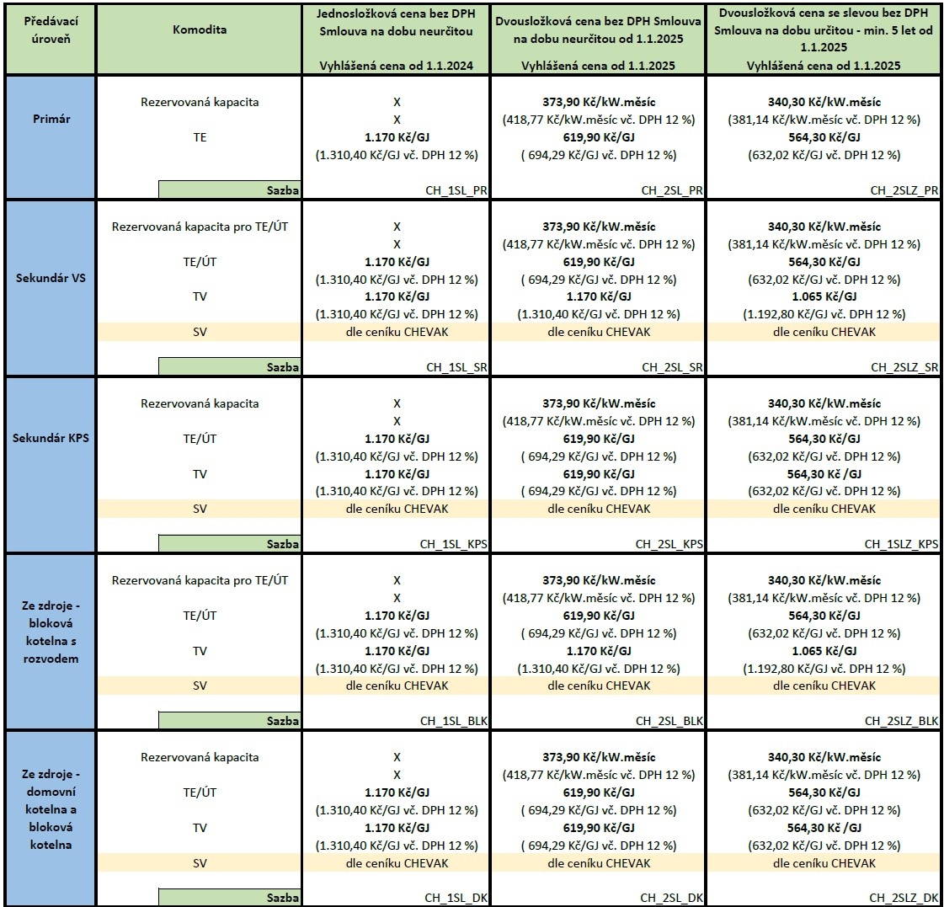
Úrovně předání:
Primár: | Předávací stanice, výměníková stanice je v majetku odběratele, předávací místo je na vstupu do této stanice
Sekundár VS: | Odběrné místo je napojeno ze sekundárních rozvodů některé z předávací nebo výměníkové stanice v majetku dodavatele, předávací místo je na patě zásobovaného objektu. Teplá voda je ze společné přípravy.
Sekundár KPS: | Odběrné místo je napojeno ze sekundárních rozvodů KPS (předávací stanice), která je umístěna v zásobovaném objektu a je v majetku dodavatele. Předávací místo je na výstupu ze stanice.
Ze zdroje - bloková kotelna s rozvodem: | Odběrné místo je napojeno z rozvodného tepelného zařízení (venkovní rozvod). Zdroj je v majetku dodavatele. Předávací místo je na patě objektu případně vstupu do odběrného tepelného zařízení.
Ze zdroje - domovní kotelna a bloková kotelna: | Odběrné místo je napojeno přímo na zdroj (domovní kotelnu) odběrným tepelným zařízení (vnitřní rozvod). Zdroj domovní kotelny je v majetku dodavatele. Odběrná místa souvisejících objektů jsou propojena odběrným tepelným zařízení (vnitřní rozvod) s blokovou kotelnou. Zdroj blokové kotelny je v majetku dodavatele. Předávací místo je na výstupu ze zdroje.
Komodita:
Rezervované kapacita: | Smluvní hodnota maximálního požadovaného výkonu ze soustavy CZT nebo zdroje.
TE: | Tepelná energie
ÚT: | Tepelná energie pro vytápění
TV: | Tepelná energie pro přípravu teplé vody
SV: | Studená voda pro přípravu teplé vody

V Chebu dne: ……………………………………………… | V ……………………………………….……… dne: ………………………………
……………………………………………………………………  TEREA Cheb s.r.o.  Ing. Andreovský Jan Ph.D.- jednatel  Ing. Lapáček Vojtěch – jednatel | ……………………………………………………………………  Domov pro seniory „SKALKA“ v Chebu, příspěvková organizace  Alena Samuelová - ředitelka

